1. 实验目的
实验一：通过本次实验，熟练掌握STL中队列的使用，了解其工作原理并能灵活使用其中
的常用函数。
实验二：熟悉Dijkstra最短路径算法，了解其工作原理并能够在逻辑上理清思路。
要求对STL中的map掌握，包括一些常用函数的使用等，并能通过使用迭代器对map中的元素进行遍历。
通过编写代码实现Dijkstra算法。
通过使用邻接表对图的结构进行存储，加深对邻接表这种图存储结构的认识。

2. 实验内容与实验步骤

2.1打印机模拟程序的内容与步骤
(1) 简短明确地写出实验的内容
利用队列模拟打印机的过程。其中关于任务到达时间，页数以及打印机名字的信息提前
存储在文件中，从文件中读取信息后开始准备打印。将未发生打印的作业放入workload队列中，已发生打印的作业放入等待队列中，正在执行的打印作业从等待队列中删除，循环往复最终完成整个打印工作。
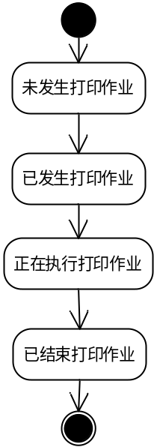
Workload队列中

等待队列中

从等待队列中删除
打印作业状态图

(2) 简短描述抽象数据类型或设计的函数描述，说明为什么要使用这种抽象数据类型，并说明你的解决设想。
使用了队列来进行打印队列的模拟，原因是队列的最大特点是先进先出，而打印的顺序也符合这种先到先服务的特性，因而使用队列进行模拟。
打印机最主要的函数实现在于如何对在等待队列以及workload队列中的数据进行调度的问题。我的解决设想是定义一个计数器count变量来模拟时间的推移，在每一个时间点是使用while循环对在该时间点到达的所有任务压入等待队列弹出workload队列，然后检查在该时间点是否有任务在等待队列中，如果有则比较count和seconds的大小（seconds是用来存储下一个任务开始的时间），若前者大则证明打印机已完成上次打印任务，可以开始新的打印，此时将新的任务从等待队列中弹出并对seconds进行相应赋值，反复即可完成整个的打印任务。

(3) 简短明确地写出你实验所采用的存储结构及其用途，详细说明其中的属性的含义。
使用了workload队列和wait队列，前者用于对从文件读入的所有的任务数据进行存储，直到其到达打印机的等待队列中；而后者用于对已到达的打印任务进行存储，直到其可以被打印机服务为止。

2.2欧洲旅行实验的内容与步骤
(1) 简短明确地写出实验的内容
以下为一张欧洲旅行图，从图中可以看出城市到城市之间的路线不止一条，图中已给出
城市之间相互邻接的关系。现已知各条路线的费用以及距离。在本实验中，要求使用适当的数据结构存储这张图以及相关信息。并且能够运用最短路径算法，计算出费用最少的旅途路径并展示给用户。
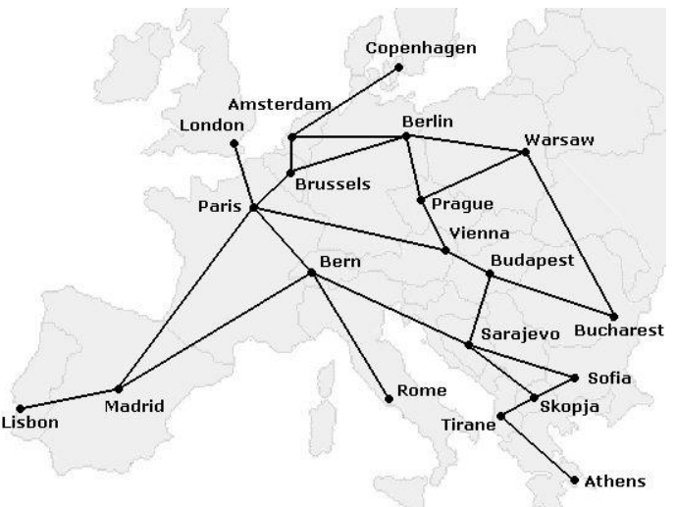
(2) 简短描述你在实验中使用的数据结构及算法的基本原理。
数据结构：图。使用邻接表来进行图结构的存储，而邻接表的实现是由map容器来完成的，以city的名字作为map中的key，以list<service*>作为map中的value，这样就实现了每一个city可以对应多个value，映射到图中的关系即为每一个节点可以对于多条边，其中节点为city而边为service。
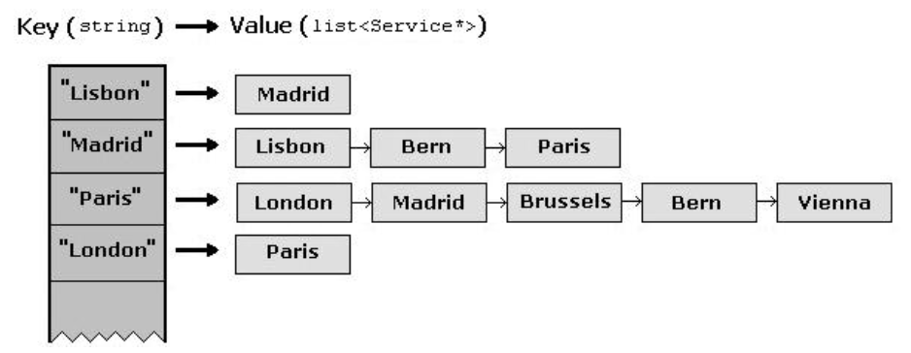
图的数据结构示意图
算法的基本原理：Dijkstra算法是计算最短路径的算法。在本实验中，以城市之间的费用来对应图中边上的权值，选择起点到终点的路径中权值最小的一条路作为实验结果进行输出。

(3) 描述你采用STL中的什么容器或者类实现图的存储，在算法应用过程中使用什么数据结构或算法提高算法的效率。
主要使用的STL容器有map，list和priority_queue。Map类型有两个变量，一个为map<string, list<Service*> > outgoing_services，用来存储图的邻接表结构，其中key值对应于城市名，而list对应所以与该城市相邻的路径；另一个为map<string, City*> cities，用来对整个图中所有的城市信息来进行存储。List主要用于对于边的存储，list<Service*>是一个链表，其中存储的是关于城市的每一个service实例。priority_queue用于priority_queue<City*, vector<City*>, Cheapest> candidates，其主要作用是高效地取出当前优先级队列当中的最小值，即压入该队列中所有路径中的最短路径。
最小堆priority_queue通过高效地寻找出队列当中的最小值从而能够大幅提高算法的效率。Map的搜索效率也很高，时间复杂度为o(log2(N))。

3. 实验环境
操作系统：Windows7
调试软件名称：Microsoft Visual C++
上机地点：综合楼209

4. 实验过程与分析

4.1打印机模拟程序的过程分析
(1) 描述你在进行实现时，主要的函数或操作内部的主要算法，分析这个算法的时、空复杂度，并说明你设计的巧妙之处。
主要函数：
void fifo::simulate(string inFile)
该函数的主要功能是打印过程的实现。在该函数中主要定义了如下几个变量：
counter的主要作用是模拟时间的推移；seconds的主要作用是记录本次打印完成时的
counter值；queue<event> wait的主要作用是模拟等待打印机的队列；queue<event>
workload的主要作用是将所有待打印的任务存储在这个队列中，boolean的主要作用是
判断打印机是否可以服务新的作业。
设计这个函数的大致思路如下：在counter变量控制的for循环内，首先判断是否
两个队列都为空，若是则说明打印已经完成，否则继续。进入while循环，while循环
首先判断workload队列不为空，然后在循环中判断当前时刻是否有任务到达，如果有
则将该时刻到达的任务进行输出，否则退出该循环。然后当wait队列不为空时，进入
该if语句判断counter是否>=seconds，如果是，说明打印机可以服务新的任务，然后
将boolean设为true，用于对seconds进行改变：当上个作业完成时的时间比本次正在
执行作业的到达时间要大时，seconds的值就加上本次作业完成所需要的时间；否则，
将seconds的值赋为本次作业到达的时间加上本次作业完成所需要的时间，如此循环最
终打印出所有结果。
这样设计的巧妙之处在于循环体内每次并不会完成冗余的工作，而是通过选择语句
不断地进行选择，这样能够有效地降低时间复杂度。

(2) 你在调试过程中发现了怎样的问题？又做了怎样的改进（要求写出具体的事例）
问题1：虽然程序能够正确运行不抛出任何异常，但是出现如下图所示的实验结果明显
为错误答案：原因是到达的任务和服务的任务数量不相同。
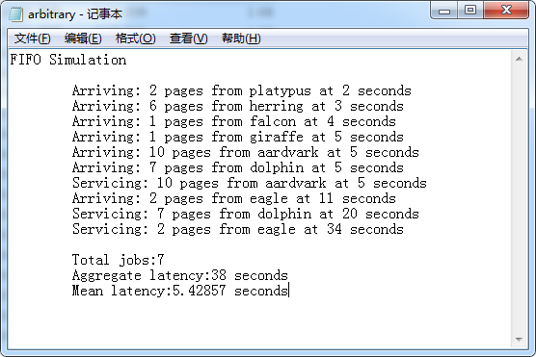
改进1： 对文件中的数据首先进行了初步的运算，发现打印机并不是时时都是繁忙的，
打印机也会出现空闲的状态。而我在每次判断完counter>=seconds的值后，对
Seconds的处理操作都是直接加上当前新服务的任务所需时间，该操作默认打
印机的wait队列中总存在一个任务可以被服务，这就导致与实际的数据不符，
因为实际中存在上次服务完毕之后打印机处在空闲的状态，于是我设了一个
Bool类型的变量boolean用以记录是否开始服务新任务的状态，当boolean为
真时，判断上个作业完成时的时间是否比本次正在执行作业的到达时间要大，
如果是，seconds的值就加上本次作业完成所需要的时间；否则，将seconds
的值赋为本次作业到达的时间加上本次作业完成所需要的时间。这样能保证
Seconds的值时刻正确从而使得关于各项任务的时间参数都是正确的。

问题2：程序运行很慢而且运行后的部分文件如下图所示。其中可以发现一个很明显的
错误是在第5s时，本应有3个任务到达，而文件中只显示出1个，这说明对于
同时刻到达的任务没有进行正确的处理。
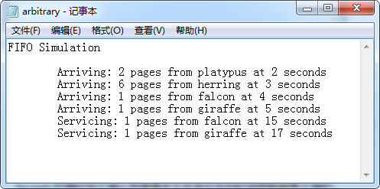
改进2：当处于for循环时，每循环一次，意味着时间向后推移一秒，因而必须在一次
循环中对同时到达的任务进行打印输出，因而使用一个循环语句解决这个问题。
循环语句的判断条件为!workload.empty()，然后在循环内部判断是否
(e.arrival_time() == counter)，如果是，打印后继续循环；如果不是，直接跳出循
环。

(3) 你的实现是否具有可扩展性，如针对多个打印队列的仿真程序？是

4.2欧洲旅行实验的过程分析
(1) 描述你在进行实现时，主要的函数或操作内部的主要算法，分析这个算法的时、空复杂度，并说明你设计的巧妙之处。
主要函数：
void RailSystem::load_services(string const &filename)
读入service.txt文件，初始化cities以及图的邻接表结构。
RailSystem::~RailSystem(void)
在程序结束后，销毁掉有之前使用new关键字创建的变量或者指针，回收它们所占用的内存。
pair<int, int> RailSystem::calc_route(string from, string to)
以起点和终点城市名为参数，在函数内部迭代的进行最短路径的查找。该算法主要采用了Dijkstra算法，在算法内部使用了最小堆priority_queue来进行最短路径的选择。该算法的巧妙之处在于在candidates中，不是压入所有的路径，而是只压入短路径。这就会使得candidates中所存储的城市数量较少，能够提高算法的效率。通过使用for循环来迭代的进行路径的查找，提高了代码的可重用性。
string RailSystem::recover_route(const string& city)
该函数用于还原从起点到终点的最短路径所经过的城市。传入的参数为终点城市，因而需要迭代地找出当前城市的from_city直到找到起点为止。设计的巧妙之处在于通过使用list<City*>来对每次找到的from_city进行push_front()压入最前端，而使得在迭代结束时list中的City顺序就是最短路径经过城市的顺序，从而对城市从起点到终点按顺序进行输出。

(2) 你在调试过程中发现了怎样的问题？又做了怎样的改进？
问题1：在运行程序输入城市后会提示“Please enter valid cities”错误提示。
改进1：查看错误根源，发现是在load_services方法中文件中的数据读取失败。通过在判断city是否已存在于cities中的条件语句中设置cout来观察是否进入if语句，结果发现对于任何一个城市都没有进入过该if语句，这就意味着并没有在cities中添加过任何城市。因而我推断是if语句的条件cities.find(from) == false有误。通过在网上查找map中find函数的用法，才了解到我对find函数的使用在理解上产生了偏差，最终找到以下两种修改方式。第一种：cities.count(from) == 0；第二种：cities.find(from) == cities.end()。以上两种方式的语义都为cities中不存在以from为key的键值对。

问题2：在调试过程中，程序会陷入calc_route方法内while的无限死循环中。
改进2：在循环的各步操作中输出适当的值以表示程序进行的过程，并将while固定的设置为循环20次，通过中间值来查看程序进行的过程并与正确的过程进行比对后发现在优先级队列candidates中存在已经访问过的城市但却并未从队列中删除，于是可能会出现cities[candidates.top()->name]->visited本身已经为true情况，接下来再次寻找该城市相邻的city从而进入到循环之中。改进的方法是在每次要得到top的信息并将top弹出之前，都先判断其visited是否为true，如果为true，就先pop出去以保证队列中不存在visited==true的城市，最终得到的top值是candidates优先级队列中第一个visited==false的城市。

(3) 你的实验在解决类似问题时是否具有灵活的可修改性、可扩展性？是

5.实验结果总结

5.1打印机模拟程序的结果总结
回答以下问题：
- 你的测试充分吗？为什么？你是怎样考虑的？
测试充分。使用“arbitrary.run”和“bigfirst.run”文件全部测试通过，并且输出文件“arbitrary.out”和“bigfirst.out”文件也与正确答案一致。
(2) 为什么你要选用队列作为你应用的数据结构？
因为队列的主要特点是先入先出，而打印机的主要特点是先到先服务，它们具有共通点，因而选用队列作为我应用的数据结构。
- 用一段简短的代码及说明论述你的应用中主要的函数的主要处理部分。
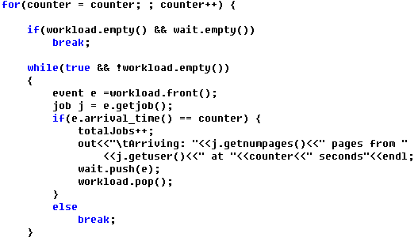
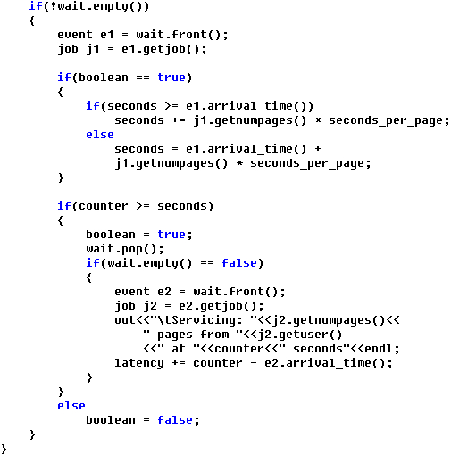
以上是模拟打印机实现的核心代码。在counter变量控制的for循环内，首先判断
是否两个队列都为空，若是则说明打印已经完成，否则继续。进入while循环，该
while循环的主要作用是将本时刻到达的所有任务进行打印输出并进行相应的队列
转移，首先判断workload队列不为空，然后在循环中判断当前时刻是否有任务到
达，如果有则进行上述过程，否则退出循环。然后当wait队列不为空时，判断counter
是否>=seconds，如果是的话，说明打印机可以服务新的任务，然后将boolean设为
true，用于对seconds进行改变：当上个作业完成时的时间比本次正在执行作业的
到达时间要大时，seconds的值就加上本次作业完成所需要的时间；否则，将seconds
的值赋为本次作业到达的时间加上本次作业完成所需要的时间。每次循环上述过
程，即可得到正确结果。
- 用结构化图表或者结构化代码描述源程序的大致的执行过程。
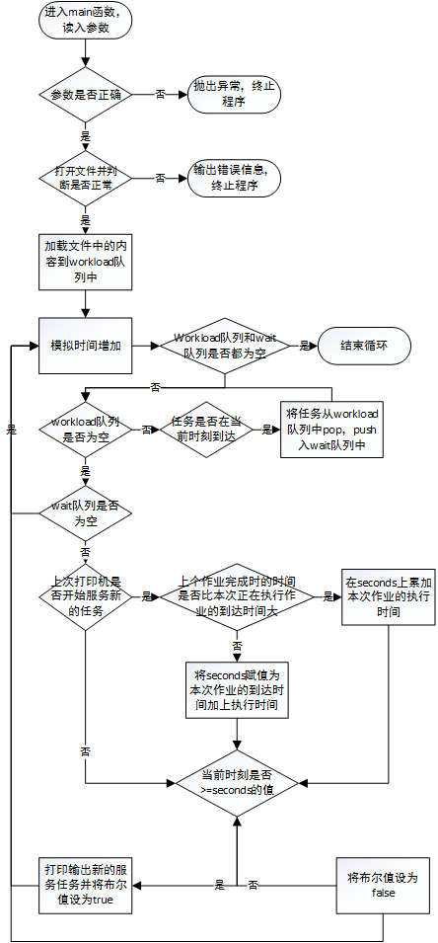

5.2欧洲旅行实验的的结果总结
回答以下问题：
- 你的测试充分吗？为什么？你是怎样考虑的？
测试充分。通过输入5—6组数据与其他人的答案进行对比发现没有问题，这说明reset函数，load_services函数，calc_route函数以及recover_route函数内部逻辑实现正确。在测试析构函数时，通过在析构函数每次delete之后，在控制台输出“析构成功”，然后将“析构成功”字样出现的次数与城市个数或者城市关系的数量进行比较发现一致，这说明对于所有的City*和Service*全部析构成功。
- 在你的问题解决方案中，为图选取了顺序的还是链式的存储结构？为什么要选取这种存储结构？
图的存储结构为邻接表，是通过使用map的键值对来进行存储。其中键为城市的名字，而值为一个list数组，关联着与城市相邻的其他城市的相关信息。使用这种存储结构相对于邻接矩阵来说，可以节省空间，同时由于刚开始是一个空图，是通过读文件的方式来对对图进行初始化，因而每次添加城市时只需要找到相应的键或建立一个新的键，并在其list数组中动态的添加入城市信息而无需提前设置好list数组的大小。
- 用一段简短的代码及说明论述你的应用中主要的函数的主要处理部分。
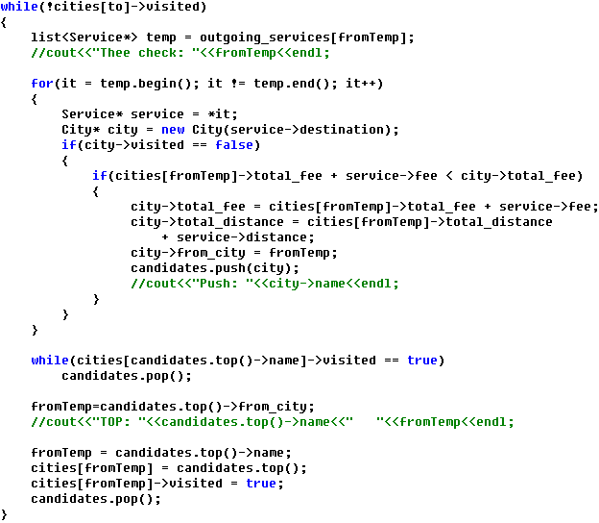
以上是实现Dijkstra算法的核心代码。外层while循环判断条件为!cities[to]->visited，目的是当已经找到从起点到目的地的最短路径时，可以退出循环。在循环体中设置了变量temp和fromTemp：fromTemp是用来记录每次在集合S中新加入的节点，即本次循环找到的具有最短路径的节点；而temp则是用来记录与该节点相关的所有service的信息。内层for循环的目的是通过迭代器遍历当前temp中所有service的信息，当service->destination->visited==false的时候，比较经过该城市到达service->destination的费用和当前已知的从from到达service->destination的费用，如果前者大于后者，则修改该destination的相关信息，并push进优先级队列中。For循环结束后，将candidates.top()赋值给cities[fromTemp]，并且该fromTemp的city的visited属性修改为true，从而继续循环上述过程，但是在进行这些步骤之前，必须保证candidates队列的top不是已经被访问的城市，因而加入内层while循环，来对每次出现在顶部却已经被visited过的城市进行弹出，这样可以避免陷入无限循环。
- 在你的图中使用了怎么样数据结构来优化算法的性能？
Map：使用map对城市相关的信息以及城市和城市所相连的路径进行存储，能够使
得算法的时间复杂度达到o(log2(N))。
Priority_queue：使用最小堆来对candidates中所有压入节点的费用进行排序。
(5) 源程序的大致的执行过程是怎样的？
读取service.txt文件，初始化cities数组以及建立图的邻接表—>输入起始城市以及
终点城市，计算最短路径—>根据起点与终点，将最短路径还原出来—>将最终结果
计算出来并输出到屏幕上

6.附录
(1) 回答思考题
- 栈和队列在计算机系统中有哪些应用？写出你知道的系统中，这两种抽象数据类型的应用。
队列的应用有打印机的实现，网上购票系统的余票分配等。
栈的应用有程序中的内存调用数据，停车系统等。
- 在程序调用的时侯，需要进行函数的切换，你认为函数在进行切换时系统要做那些工作？
对于函数的切换，主要是一个压栈的过程，先将函数和参数压栈，然后调用函数时，将函数和参数出栈。
- 队列在系统的设计中都起到什么样的作用？举出你所熟悉的一些队列的应用例子。
队列的特点是先进先出，只允许在队列的头部进行删除操作。
最常见的队列应用是食堂打饭要排队，医院看病要排队……当需求多于资源时，就需要队列这种数据结构来维持稳定性。
- 在你的两次实验中分别使用了STL中的哪些容器？有什么用途？
Map：使用map对城市相关的信息以及城市和城市所相连的路径进行存储，
能够使得算法的时间复杂度达到o(log2(N))。
Priority_queue：使用最小堆来对candidates中所有压入节点的费用进行排序。
List：使用链表来实现邻接表以存储图的结构，对与每一个节点相关的边都链
接在以该节点为key的链表中。
Queue：使用了队列来进行打印队列的模拟，原因是队列的最大特点是先进先
出，而打印的顺序也符合这种先到先服务的特性，因而使用队列进行
模拟。

- 假设一个图采用邻接表存储结构进行存储，在某一个结点的邻接结点链表中，结点的顺序是否会影响到最短路径算法的结果？
不会。因为在该算法中，会对邻接结点链表中的所有节点全部都遍历，因而结果与节点的顺序无关。

